**Малая Родина**

**Книга Памяти**

с. Иня Охотского района

Хабаровского края

_________________________________

Дополнить или изменить информацию в Книге Памяти можно через обращение

в администрацию села или заполнив форму на сайте

Malaya-rodina.ru

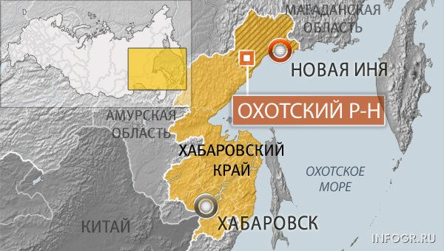

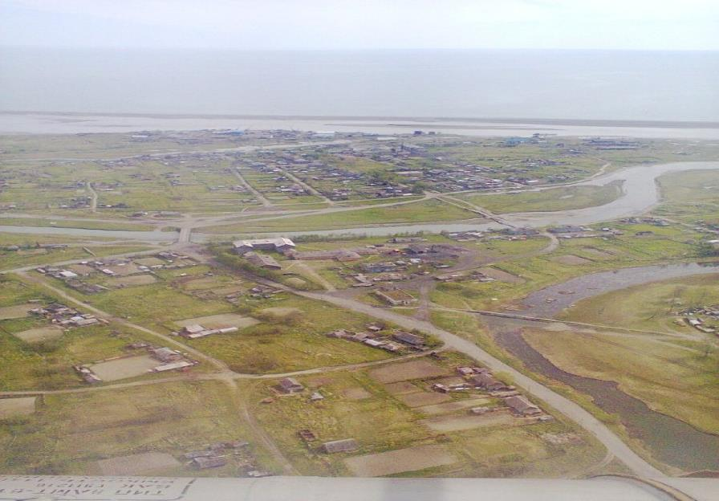

Упоминание о селе Иня относится к 1735 году, когда прибывшие крестьяне Бушковы, Березовские, Сукневы, Протодьяконовы, имевшие для каждой семьи за казенный счет по одной корове и одному быку или лошади, сразу стали обживать выбранное ими место. Река, протекающая через поселок, называется Пашенская, что дает основание сказать, именно на ее берегах разрабатывались пашни. Засеянные ячменем, как самым неприхотливым зерном, пашни дали всходы, но к осени не заколосились. Короткое лето, ранние заморозки, частые туманы не давали возможности выполнять указания по выращиванию хлебе. Урожай давали только разработанные огороды, но и овощи выращивать в таком климате было трудно. Неудачи с выращиванием хлеба заставили некоторые семьи покинуть Иню. К 1744 году осталось шесть крестьянских семей и 40 семей местных эвенов.В 1744 году на Иню приехал архимадритХотунцев, который провел крещение эвенов во вновь построенной часовне. Так на Ине у эвенов появились русские фамилии: Громовы, Голиковы, Шумиловы, Кириллины, Бабцевы, Зыбины.

Сохранились записи члена Российской Академии наук Редовского. В начале 20 века он отмечал, что в Ине имеется 8 русских изб и 3 якутских балагана (1806 г.), а так же баня и часовня. Всего проживало 58 человек. Около устья Ини стоят еще семь якутских балаганов. Откуда переселились якуты? Когда была открыта Камчатка, сообщение с ней было морским. Но был основан и сухопутный тракт Охотск – Камчатка, который явился продолжением тракта Охотск – Якутск, освоенным в 17 веке. Якуты участвовали в перевозкепочты, грузов и чиновников. Основной транспорт – лошади, олени и собачьи упряжки. Рождались дети, в том числе от смешанных браков, их надо было учить, и в 1829 году возникла приходская школа, прямо при часовне.

С основания Ини и до 20 века, Иня не исчезала с карты Приохотья,хотя цель ее создания – вырастить хлеб, не была выполнена. Однако жизнь на Ине била ключом. В 1937 году на траверзе Ини проходили корабли 2-й Камчатской экспедиции Витуса Беринга. В этом же году к берегам Камчатки проплыл на корабле «Фортуна» исследователь побережья Григорий Иванович Шелихов, побывавший на Ине.

К 1839 году охотские власти получили приказ возобновить выращивание хлеба, но уже из гималайского ячменя. К тому времени на Ине насчитывалось уже 22 двора. За пять лет попытки выраститьхлеб так и не увенчались успехом. Далее для Охотска наступили тяжелые времена, когда он перестал быть главным портом Тихого океана. К тому же начались эпидемии оспы и кори. Иня пережила эти тяжелые времена, к 1910 году жителей было 132 человека, 30 дворов, 72 балагана, в т.ч. 21 бревенчатый. Церковь, покрыта морской травой. Некоторые семьи имели до десяти коров и до 20 собак.

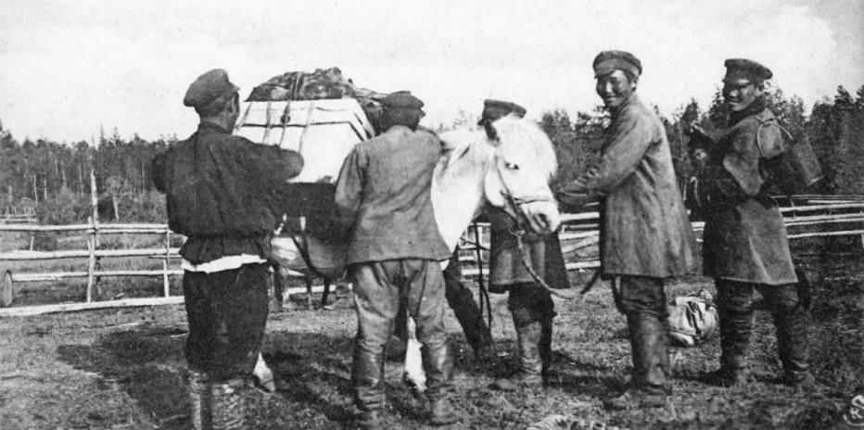

Некоторые авторы называют Иню кулацким селом, хотя само понятие «кулак» появилось позже.

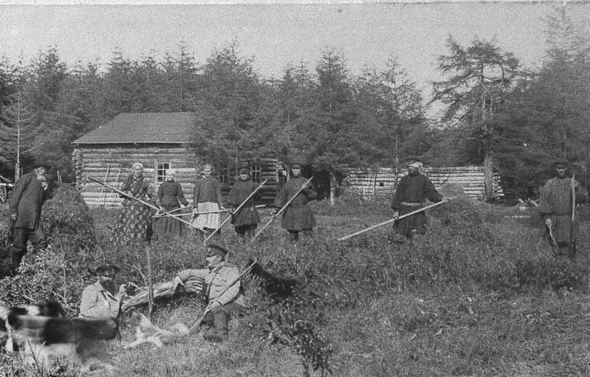

Кулацкое село

Иня всегда оставалась труднодоступным даже по северным меркам. Советская власть здесь была установлена только в 1923 году. Поставки продовольствия были затруднены. Чтобы их наладить, было решено провести перепись населения. Весной 1927 года переписчик Цветков попал на реке Иня в наледь, его проводник погиб. Согласно данным переписи на Ине в тот год проживали 288 человек – 156 мужчин и 132 женщины. Собаки являлись основным транспортным средством, их тоже переписали ( 499 собак, из них 491 ездовая). Почтовые нарты ходили до Охотска 3 раза в месяц.

На 60 -80 годы пришелся максимальный рассвет Инского поселения. В созданном еще в 30 годы колхозе «25 Октября» разворачивается мощный промысел собственным флотом в море, в лесотундре пасутся около 13 тысяч домашних оленей, работает молочная ферма на 200 голов скота, развивается тепличное хозяйство, а на полях получают урожаи картофеля, капусты, лука и редиса.

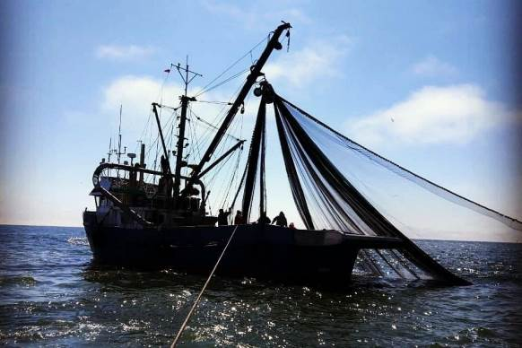

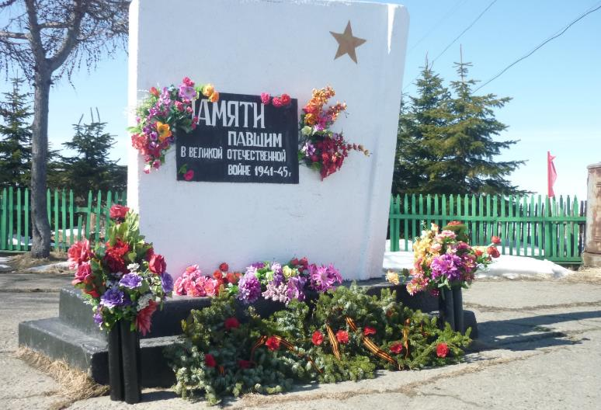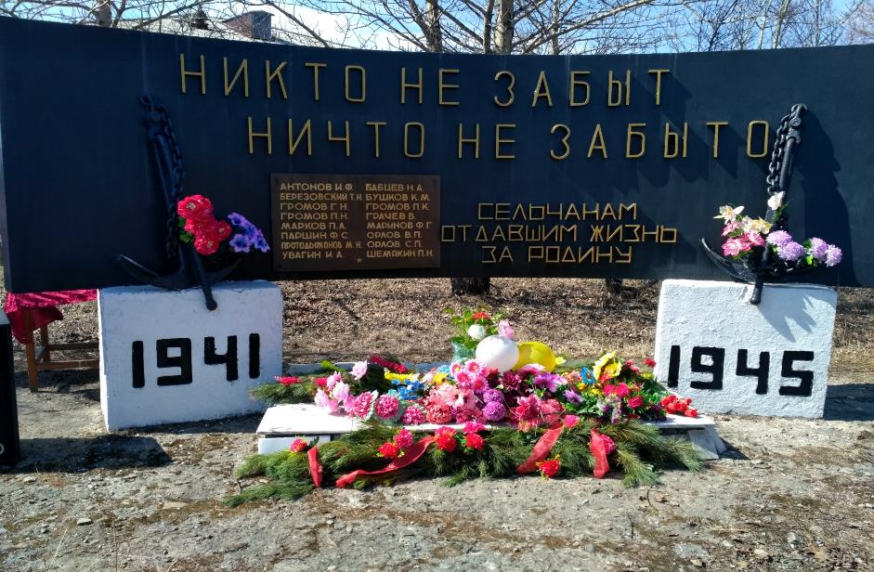

Список погибших односельчан, увековеченных на памятнике:

Антонов И.Ф.

Березовский Т.И.

Громов Г.Н.

Громов П.Н.

Марков П.А.

Паршин Ф.С.

Протодьяконов М.Н.

Увагин И.А.

Бабцев Н.А.

Бушков К.М.

Громов П.К.

Грачев В.

Маринов Ф.Г.

Орлов В.П.

Орлов С.П.

Шемякин П.Н.

К сожалению, вопрос о доступности села Иня и в наши годы решить до конца не удалось. Зимой прокладывается дорога по зимнику, один раз в неделю пассажирский рейс до Охотска автомобилем типа «Вахта», в теплое время года вертолет при хорошей погоде.

Сегодня в Инское поселение входят с. Иня, пос. Новая Иня, п. Инская сельхозферма и два отдаленных оленеводческих пункта Усчан и Нядбаки. Социальная сфера поселения представлена школой, двумя детскими садами, сельским домом культуры, фельдшерско-акушерским пунктом, больницей, почтовым отделением. В сезон путины открывается прибрежный лов лососевых, сельди, краба. Зимой местные жители занимаются подледным ловом корюшки. По – прежнему развито огородничество и личные теплицы.

**Помним своих героев!**



**Ананьев Григорий Михайлович**

08.03.1926 г.р., хутор Асташинский,Амурской области;

В 1943 году находился в составе в/ч г. Николаевск – на-Амуре,

снайпер, пулеметчик.Мобилизовался в 1950 г.

Награжден юбилейной медалью «60 лет Вооруженных Сил СССР»,

Умер 06.02.1981г.



**АНАНЬЕВ МИХАИЛ ГРИГОРЬЕВИЧ**

21.05.1895 г. р. хутор Асташинский,Амурской области;

В 1944 г. находился на о. Ханка. Выходец из казаков, участник

гражданской войны, партизан, доброволец.

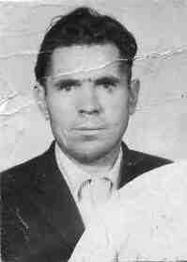

**АЛЕКСЕЕВ ФЕДОР ВАСИЛЬЕВИЧ**

27.11.1925 г.р., старшина, воевал с 04.1943 г. 251 СД,

Награжден медалью «За победу над Германией»,

«За взятие Будапешта»,

Орденом Отечественной войны II степени.

Умер 01.07.1996г.



**АНТОНОВ НИКОЛАЙ КОНСТАНТИНОВИЧ**

19.09.1927 г.р., младший сержант,

Награжден орденом Отечественной войны II степени,

Умер 16.02.1997г.

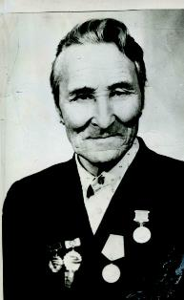

**БЕРЕЗОВСКИЙ ДАНИЛ МАТВЕЕВИЧ**

07.04.1922 г.р. С 09.08.1945 отдельный стрелковый батальон, Рядовой, автоматчик, воевал с Японией с 09.08.45 по03.09.1945, Награжден медалью «За победу над Японией», «За трудовую доблесть», орденом Отечественной войны степени.

Умер 17.04.2005г.

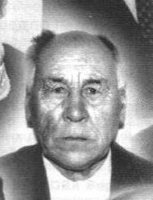 **БЕРЕЗОВСКИЙ ИННОКЕНТИЙ КЕСОРОВИЧ**

02.01.1926 г.р., младший сержант, пулеметчик воевал с 03.08.1945 по 03.09.1945 в в/ч 12889, Награжден орденом Отечественной войны II степени.

Умер 25.01.1995г.

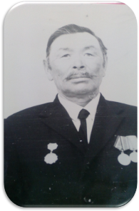**БЕРЕЗОВСКИЙ СЕМЕН АНДРЕЕВИЧ**

1922 г.р., в армию призван в 1942году, служил на ДВ на маньчжурской

границе около о. Ханка. В конце 1942 года был направлен на фронт в

составе 29 отдельной особой ДВ бригады. В Казань направлен в школу

В июле 1943 года направлен на фронт. Служил в 5 казачьем кавалерийском полку. На войне был командиром пулеметного расчета.

Участвовал в освобождении Румынии, Венгрии, Югославии. Войну закончил в Австрии. Награжден медалями «За победу над Германией», «За взятие Будапешта».

Умер 28.10.1991.

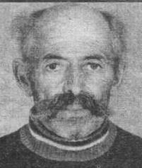

**ГЕЛЬМАН ДАВЫД АЙЗЕКОВИЧ**

25.01.1916 г.р., Хабаровский край,участвовал в боевых действиях

с августа по сентябрь 1945 г.на 2-м ДВ фронте в составе 976

отдельного батальона связи.

Награжден орденами Красной Звезды,Отечественной войныIIстепени, медалями «За победу над Германией», «За победу над Японией»

Умер 18.03.2005г.



**ГЛИСТИН СЕМЕН ИВАНОВИЧ**

26.12.1923, ефрейтор, телефонист, с 02. По 05. 1944

Воевал в 125 дивизионе 45 отделении.

Награжден медалями «За освобождениеПраги»,

«За отвагу», орденом ОтечественнойВойны II степени.

Умер 17.10.1999 г.

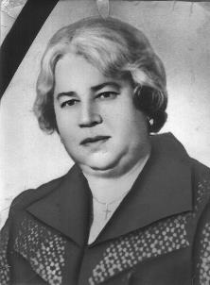

**ГОСПОДИДАЙ ЮЛИЯ ЯКОВЛЕВНА**

25.07.1924 г.р., воевала в передвижном хирургическом госпитале, прачкой, рядовая.

Награждена орденом Отечественной войны II Степени.

Умерла 09.11.1996 г.

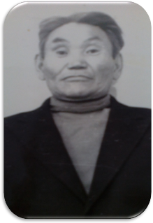

**ГРОМОВ СТЕПАН ТАРАСОВИЧ**

1924 г.р., рядовой, 15 августа 1942г. призван в ряды Красной Армии. Воевал сапером – минером в ДВ военном округе под командованием генерала армии Пуркаева. С октября 1942 по май 1945 стрелок стрелковой бригады. Участвовал в боях За Южный Сахалин. Потом воевал с японскими самураями на Курильских островах. Был ранен осколком в ногу. После лечения в полевом госпитале направлен в отдельный саперный батальон. Награжден медалями «За победу над Германией», «За победу над Японией», «За отвагу», орденомОтечественной войны II степени. Демобилизовался в 1947 году.

Умер 28.12.1994 г.



**ЗАВАДСКИЙ АРКАДИЙ ФЕДОРОВИЧ**

09.02.1926 г.р., Белорусская ССР, г. Орша.

Рядовой, орудийный номер,16 армия, воевал с 1943 по 1945.

Награжден медалями «За победу над Германией»,

«За победу над Японией», орденом Отечественной

Войны II степени.

Умер 04.03.1991 г.



**ЗАВАДСКАЯ ЕКАТЕРИНА ТИМОФЕЕВНА**

06.11.1921 г.р., служила в МВД г. Баку АССР, сержант, шофер.

Награждена медалью «За оборону Кавказа».

Умерла 01.12.1991 г.



**ЗАХАРОВ АЛЕКСЕЙ СТЕПАНОВИЧ**

1909 г.р., в апреле 1942 г. в дорожной части МПС № 19,

рядовой, плотник.

Награжден медалью «За победу над Германией»,

орденом Отечественной войны II степени.

Умер 04.06.1993 г.



**ЗОТОВ АЛЕКСАНДР ИВАНОВИЧ**

1923 г.р. , призван в 1942 г. сержант.

Воевал с 01.02.1942 по декабрь 1943 в отдельном

стрелковом батальоне станковым пулеметчиком.

Награжден медалью «За победу над Японией»,

орденом Отечественной войны IIстепени.

Умер 08.10.1995 г.

**ЕВТУХОВА МАРИЯ ЕФИМОВНА**

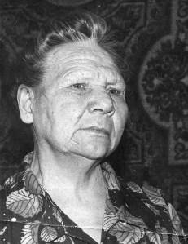

21.07.1924 г.р., 08.04.1999 г. – 9 воздушная армия, 153-154 район базирования, полковой разведчик, младший сержант, командир зенитной установки.

Награждена медалями «За победу над Германией», «За победу над Японией».

Умерла 08.04.1999 г.



**ЕПАНЧИНЦЕВ ВАСИЛИЙ ТЕРЕНТЬЕВИЧ**

17.01.1912 г.р., рядовой воевал с августа 1945 по сентябрь 1945 с Японией в составе 206 отдельного батальона, автоматчик.

Награжден медалями «За победу над Японией», «За победу над Германией», Орденом Отечественной войны II степени.

Умер.

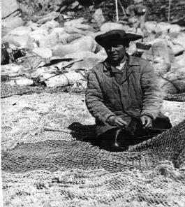**ИВАНОВ МИХАИЛ КОНСТАНТИНОВИЧ**

14.10.1919 г.р., рядовой с 1942 служил в 9-й Воздушной Армии, иначе назывались «Сталинский резерв», в 1944 году воевал 69 СД 303 стрелковый полк.

Награжден медалями «За взятие Берлина», «За победу над Германией», Орденом Отечественной войны II степени.

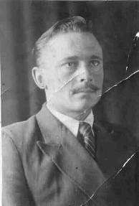

**ИЩЕНКО КОНСТАНТИН НИКИТОВИЧ**

10.12.1927 г.р., сержант, наводчик орудия,

Воевал в 270 отдельном истребительном противотанковом

дивизионе, в/ч 30752 – наводчик орудия.

Награжден медалью «За победу над Японией», орденами

Славы III степени и Отечественной войны II степени.

Умер 17.09.2017г.

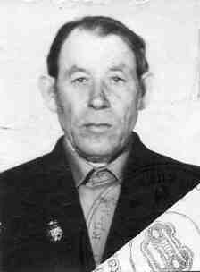

**КОРЕНЕВ ВЛАДИМИР БОРИСОВИЧ**

03.01.1927 г.р., с Японией воевал с 09.08.45 по

03.09. 45 в механизированной бригаде. Ручной пулеметчик.

Награжден медалями «За победу над Японией»,

«За освобождение Кореи», орденомОтечественной войны IIстепени.

Умер в 11.01.2000 г.

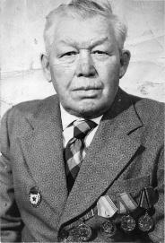**МАРКОВ ВАСИЛИЙ ГРИГОРЬЕВИЧ**

14.01.1916 г.р., рядовой, воевал с 06.1942по 05.1946 гг.

Награжден медалью «За победу над Германией»,

орденом Отечественной войны II степени.

Умер 19.02.1998 г.

**МАЛИНИН САЛИХ НАИБУЛИНОВИЧ**

1914 г.р., рядовой, воевал минометчиком 349 полка.

Награжден медалями «За победу над Германией»,

«За боевые заслуги», «Орден II степени» .

Умер.



**МИЗЕРНЫЙ НИКОЛАЙ АФАНАСЬЕВИЧ**

22.08.1910 г.р., с 25 .07. 1941 по 16.04.1946

Воевал с Японией в 206 отдельном стрелковом батальоне. Рядовой.

Награжден медалью «За победу над Японией».

**ОСЕНКОВ ЯКОВ СТЕПАНОВИЧ**

1913 г.р., рядовой, воевал с 19.03.05.12.1942 в составе

15 артбригады, телефонист. С 05.12.1942 по 05.05.1945 в 56

гвардейском артиллерийском полку. Награждён орденом Красной Звезды, «За победу над Германией», орденом Отечественной войны II степени, «За отвагу». Умер 13.12.1989г.

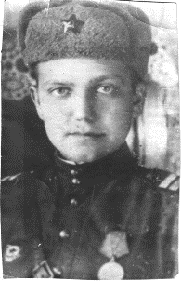

**ПАНОВ ВАДИМ АЛЕКСАНДРОВИЧ**

21.05.1927 г.р., с апреля 1944 по май 1945 в 35 тяжелом танковом полку механиком – водителем. Доброволец. Сын полка. Награжден медалями «За отвагу», «За оборону Сталинграда», орденом Красной Звезды, «За оборону Сталинграда», «За Победу», Орден Отечественной войны II степени, «За штурм Кёнигсберга», нагрудным знаком. После ликвидации Сталинградского котла, где полк понёс большие потери, его отправили на переформирование, а Вадима – в танковую школу. После окончания учёбы он на денёк заскочил проведать родителей и снова на фронт. Шли жестокие бои на подступах к Кенигсбергу. Окровавленный, без признаков жизни, беспомощно повис Вадим на люке горящего танка. Два снаряда прошили мотор и до взрыва оставались считанные минуты. Спас себе силы подползти к полыхающему Т-34 и выдернуть механика-водителя из пылающей машины. Взрыв застал их в воронке. Вадим очнулся от боли. Перебиты обе ключицы и правая нога, обожжено тело. Страшно хотелось пить. Мысли вяло ворочались в голове: «Надо же! Не везёт, так не везёт! Второе ранение подряд. Опять, наверное, на отдых в госпиталь». Голос командира, прорвавшийся из какой-то ватной глубины, жил самостоятельно и потому казался нереальным. Они сумели доползти до своих. Но уже до конца войны Вадим был прикован к больничной койке. В госпитале он встретил радостную весть о победе, Было ему в ту пору неполных восемнадцать лет. После выписки из госпиталя он был направлен в Литву. «Охотился за лесными братьями», освобождал концлагерь в Алетусе.

Умер 11.12.1996г.

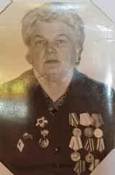**СЕНЕКА НИНА ИВАНОВНА**

1926 г.р., сержант, зенитчица. Воевала в ополчении г. Новгорода с 06.1941 г.

С ноября 1942 по 1945 г. в зенитном артполку. Награждена медалями «За победу над Германией», «За оборону Заполярья», Орденом Отечественной войны IIстепени.

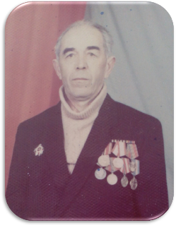

**ФИНЬКО НИКОЛАЙ ЕГОРОВИЧ**

19.12.1924 г.р., Рядовой. Воевал с октября 1943 по февраль 1944

в 197 стрелковом полку, 1 курское стрелковое отделение, стрелок.

С февраля 1944 по июнь 1945оборонный саперный вооруженный

авиаполк, моторист.

Награжден медалями: «За доблестный труд», «За Победу над Германией», Орден Отечественной войны II степени.

Умер 23.07.2004г.

**ШАНЧИХИН ВАСИЛИЙ ТИХОНОВИЧ**

1921 г.р., рядовой. Воевал с 1941 по 1946 в составе 12, 13 истребительных Авиаполков, моторист. Награжден орденом Отечественной войны IIстепени.

Умер 27.02.1990 г.

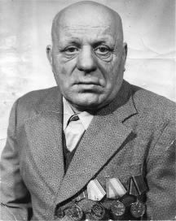**ШТИН ПЕТР КУПРИЯНОВИЧ**

15.06.1923 г.р., до войны работал на авиационном заводе.

В 1942 году призван в армию. В августе этого же года попал на

Брянский фронт. Служил в артиллерии. Был командиром

отделения разведки. В одном из боев получил контузию.

В 1943 году их полк перебросили через Ладожское озеро на

Ленинградский фронт. В январе 1944 года войска пошли в

наступление. С боями прошли до реки Нарвы и заняли оборону.

В июле 1944 года началось наступление по всему фронту.

Войну закончил в 1945 году в Прибалтике.

Награжден орденом Отечественной войны II степени, медалью «За

Победу над Германией».

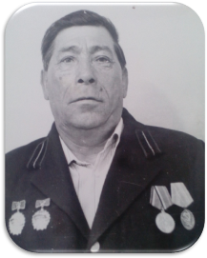**СЕДАЛИЩЕВ ГЕОРГИЙ АНДРЕЕВИЧ**

9 января 1924 года. В августе 1942 года в неполные 17 лет призван в Армию. Служил в артиллерийских войсках, был корректировщиком. В августе 1943 года был отправлен на фронт под Ворошиловград. Участвовал в освобождении Донбасса, Краснодона. Вовремя битвы под Каховкой был ранен. Долго лежал в госпиталях в г. Мелитополь и г. Сталино. 15 июня 1944 года был списан и вернулся на родину в с. Иня.

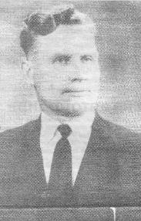

**ЕРМОЛИН ВАСИЛИЙ ФИЛИППОВИЧ**

В годы войны с 1942 по 1946 находился в рядах действующей армии на Дальнем Востоке, где в 1943 году стал коммунистом, был парторгом в 5-м батальоне 32-ой отдельной трофейной бригады. Награжден медалями «За победу над Германией в ВОВ 1941-1945гг.», «За доблестный труд в ВОВ 1941-1945 гг.», именными золотыми часами.

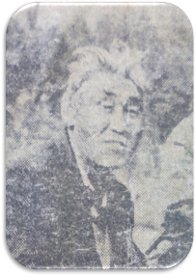

**ГРОМОВ ПЕТР ИННОКЕНТЬЕВИЧ**

07.08.1921 г. В армию был призван в 1941г. Служил на Сахалине. Был артиллеристом, принимал участие в военных действиях с Японией в 1919 зенит.арт. полка орудейным номером, наводчиком орудия.

Награжден медалями: «За отвагу», «За Победу над Японией».

Умер 06.04.1995 г.

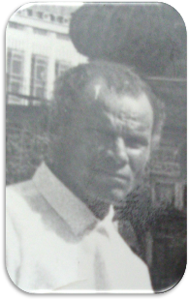**ОВСЯННИКОВ ВАСИЛИЙ ПАВЛОВИЧ**

В армию был призван 22 августа 1942 года в г. Киров. После обучения был зачислен в 82 морскую бригаду в г. Мурманск, где стоял в обороне до начала 1943 года. В начале 1943 года был отправлен на фронт. Защищал г.Ржев, где был ранен в ногу. После госпиталя воевал в 312 Смоленской дивизии. Прошел с боями всю Смоленскую область, территорию Украины. Участвовал в освобождении Польши. За р. Вислой был тяжело ранен. После второго ранения опять вернулся на фронт. Воевал в Восточной Пруссии. Войну закончил на территории Германии у залива Фришгаф. Награжден: Орденом Отечественной войны II степени, медалями: За Победу над Германией, За взятие Кенингсберга и многими др.

**ГОВОРИН АЛЕКСАНДР ГРИГОРЬЕВИЧ**

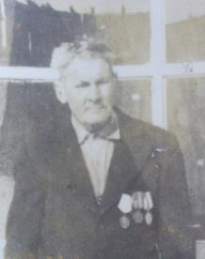

20.12.1917 года. Участвовал в боевых действиях с августа по сентябрь 1945 года на 2-м Дальневосточном фронте в составе 16-й армии, 206 отдельного стрелкового батальона. Награжден: орденом Отечественной войны II степени, медалью «За победу над Японией».

Умер 29.10.1987г.

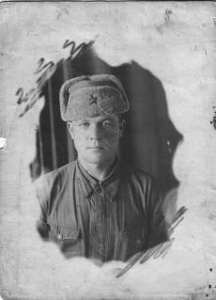**УВАГИН ЕФИМ АЛЕКСАНДРОВИЧ**

20.07.1915 г.. В 1941 году его призвали в армию. Служил в Охотске. Служба проходила в горнострелковом-пехотном батальоне. Рыли оборонительные окопы.

Награжден медалью «За победу над Японией»

Умер 03.03.1988г.

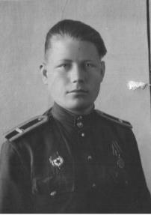 **ЛУКЬЯНОВ ГЕОРГИЙ ИВАНОВИЧ**

26.12.1926 году Когда началась война он решил идти на фронт, обивал пороги военкомата,

но его не взяли так как ему было только пятнадцать лет. Он ушёл на фронт, когда ему

исполнилось восемнадцать лет. Закончил школу танкистов и воевал в составе танковой

дивизии. Принимал участие в битве за Кавказ, освобождал от фашистов город Нальчик.

За отвагу и мужество, проявленное в боях с фашистами награждён медалью « За отвагу».

У него много юбилейных медалей.

Умер 19.01.1985г.

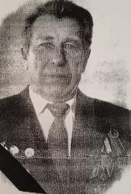

**ЯКОВЛЕВ НИКОЛАЙ КОНСТАНТИНОВИЧ**

22.03.1927 Г. Воевал в войне с Японией в составе 95 отдельной роты связи 95 р-на авиа базирования. Награжден медалью «За Победу над Японией», орденом II степени.

Умер 27.11.2000г.